Aluno: Henrique Damasceno Vianna (hdvianna@gmail.com)
Professora: Alessandra Dahmer Disciplina: Linguagens Formais
Curso de Ciência da Computação – Centro Universitário La Salle
Canoas, novembro de 2005

Instruções para o uso do conversor de Gramática para Autômato

Pré-requisitos para execução do programa:
- Máquina Virtual Java Versão 1.4.X (Disponível para download em http://www.java.com)

Execução:
Para rodar o programa deve-se entrar na pasta GpA/dist/ e executar o arquivo GpA.bat. Caso o programa não rode deve-se verificar se a máquina virtual Java está instalada no computador. Em caso positivo execute comando:
<caminho_do_executável_java>\java –jar <caminho_do_arquivo_jar>
Ex.:
C:\>C:\ARQUIV~1\Java\jre1.5.0_02\bin\java -jar "C:\hdvianna\Facul\5oSeme~1\Linguage~1\G2\GpA\dist\GpA.jar"

Funcionamento:
Quando o programa se inicia uma janela será exibida para que o usuário selecione sua opção desejada, conforme a Figura 1

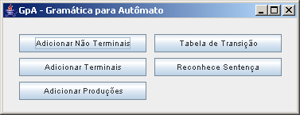
[Figura 1]

Primeiro deve-se criar os símbolos terminais e não-terminais. Para criar os não-terminais basta clicar no botão “Adicionar Não Terminais” e para os terminais clica-se no botão “Adicionar Terminais” (Figura 2 e 3).
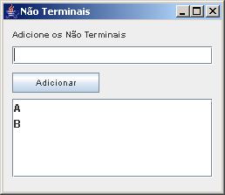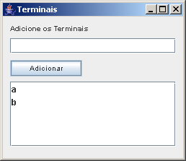
[Figuras 2 e 3]

Os símbolos não terminais aceitos pelo programa são quaisquer caracteres de maiúsculos de A a Z de tamanho 1.
Os símbolos terminais aceitos pelo programa são quaisquer caracteres minúsculos com tamanho 1.

Após adicionar os símbolos terminais e não terminais podem-se criar as produções. Para gerar uma produção deve-se selecionar o estado da produção e sua produção, que é a combinação de um símbolo terminal + um não terminal U ε (ε é representado pelo caractere £). O botão adicionar cria a produção para o estado, o botão remover excluí todas a produções do estado selecionado (Figura 4).

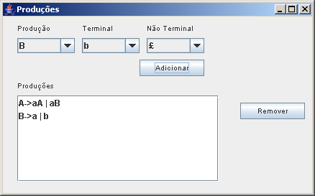
[Figura 4]

Criadas as produções é possível gerar a tabela de transição para gramática criada. Em primeiro lugar deve-se escolher o estado inicial da gramática, clica-se no botão gerar para criar a tabela de transição da gramática. O tipo do autômato é indicado no canto superior direito da janela. O botão transformar faz a transformação de um autômato não determinístico em determinístico e o botão minimizar, minimiza o autômato determinístico (Figura 5).
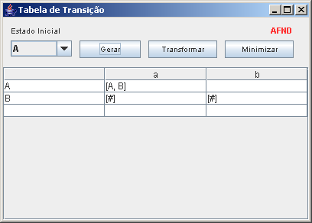
[Figura 5]

Para reconhecer a sentença clica-se no botão Reconhece Sentença da janela principal. É importante lembrar que antes de reconhecer a sentença deve-se gerar um autômato finito determinístico na janela Tabela de Transição.
Uma sentença é reconhecida digitando a sentença no campo sentença (apenas símbolos terminais da gramática podem ser digitados) e clicando no botão reconhecer. O programa irá reconhecer “passo à passo” a sentença fornecida (Figura 6).

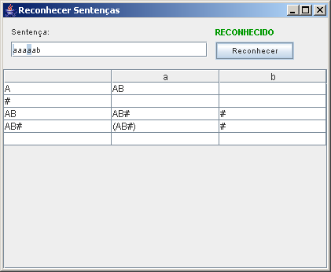
[Figura 6]

